Peningkatan Pemahaman Masyarakat Terhadap Perlindungan Anak Dari Tindak Pidana Kekerasan Di Kecamatan Rumbai
Kota Pekanbaru

Olivia Anggie Johar*¹, Fahmi², Rai Iqsandri³
^{1,2,3}Fakultas Hukum, Universitas Lancang Kuning
*e-mail: oliviaanggiejohar@unilak.ac.id¹ , Fahmiadvokat12@gmail.com², rai.iqsandri@yahoo.com³

Abstract
Children must be protected, at this time there are many cases of violence against children in which the perpetrators are the closest people either parents, siblings, neighborhoods or schools. Many children who are victims of violence are reluctant to report to parents or obligatory parties because there are feelings of fear and also threats from perpetrators of violence. Children or people around children who know that there has been violence against children do not know how to report to the authorities. In addition, many do not understand the crime of violence against and children because they regard it as a family problem. In this community service program, it provides an understanding of the rules that must be obeyed, and the legal impact on the crime of violence against children, giving them the privilege of being victims of violence against children. The approach to resolving partner issues with programs that have been mutually agreed upon in the service realization period is lecture / counseling accompanied by dialogue, with work procedures to support the methods offered are lectures / counseling and dialogue held in several meetings according to partner needs while still in the term program time. Later in this service program will produce scientific articles in accordance with the plan of activity proposer, while for partners is the increase in knowledge of partners is increasing knowledge about criminal acts of violence against children.

Keywords: Child protection, Criminal, Violence, Pekanbaru

Abstrak
Anak harus dilindungi, saat ini banyak terjadi kasus kekerasan terhadap anak yang pelakunya adalah orang-orang terdekat baik itu orang tua, saudara, tetangga ataupun sekolah. Banyak anak korban kekerasan yang enggan melapor kepada orang tua atau pihak wajib karena ada perasaan takut dan juga ancaman dari pelaku kekerasan. Anak-anak atau orang-orang di sekitar anak yang mengetahui telah terjadi kekerasan terhadap anak tidak mengetahui bagaimana cara melaporkan kepada pihak yang berwajib. Selain itu, banyak yang tidak memahami tindak pidana kekerasan terhadap dan anak karena menganggapnya sebagai masalah keluarga. Dalam program pengabdian masyarakat ini memberikan pemahaman tentang aturan-aturan yang harus dipatuhi, dan dampak hukum terhadap tindak pidana kekerasan terhadap anak, memberikan mereka keistimewaan menjadi korban kekerasan terhadap anak. Pendekatan penyelesaian masalah mitra dengan program yang telah disepakati bersama dalam masa realisasi pelayanan adalah ceramah/konseling disertai dialog, dengan tata kerja mendukung metode yang ditawarkan adalah ceramah/konseling dan dialog yang dilaksanakan dalam beberapa pertemuan sesuai kebutuhan mitra sedangkan masih dalam jangka waktu program. Nantinya dalam program pengabdian ini akan menghasilkan artikel ilmiah yang sesuai dengan rencana kegiatan pengusul, sedangkan untuk mitra adalah peningkatan pengetahuan mitra adalah peningkatan pengetahuan tentang tindak pidana kekerasan terhadap anak.

Kata kunci: Perlindungan anak, Pidana, Kekerasan, Pekanbaru

1. PENDAHULUAN
Kelurahan Umban Sari merupakan salah satu dari 9 (sembilan) kelurahan di Kecamatan Rumbai. Pada kelurahan Umban Sari terdapat 13 (tiga belas) RW (Rukun warga). Kelurahan Umban Sari merupakan kelurahan yang strategis di kecamatan Rumbai, selain itu kelurahan Umban sari salah satu kelurah dengan penduduk terbanyak dan menjadi unggulan sebagai pusat pendidikan. Hal ini dapat dilihat dari banyaknya sekolah-sekolah mulai dari tingkat taman kanak- kanak hingga perguruan Tinggi. Adapun kantor Kelurahan Umban Sari Beralamat di Jalan Umban Sari Atas Kecamatan Rumbai Kota Pekanbaru.
Saat ini banyak terjadi kasus tindak pidana yang menjadi korban adalah anak. Hal ini di asumsikan karena anak adalah makhluk yang lemah dan butuh pertolongan. Terlebih jika pelaku adalah seorang pria atau wanita dewasa yang jelas memiliki kekuatan yang lebih besar daripada anak-anak. Selain itu, tindak pidana yang terjadi bukan saja kekerasan secara fisik namun juga terjadi tindak pidana kekerasan secara psikis. Korban tindak pidana kekerasan terhadap anak bukan hanya meninggalkan luka dan trauma, tetapi banyak juga kehilangan nyawa.
Undang-Undang yang mengatur adalah Undang-Undang Nomor 35 Tahun 2014 tentang Perubahan atas Undang-Undang Nomor 23 Tahun 2002 tentang Perlindungan anak begitu juga di dalam KUHP ( Kitab Undang-Undang Hukum Pidana) terdapat Pasal yang mengatur tindak pidana kekerasan yaitu kejahatan tentang kesusilaan, pembunuhan, penganiayaan maupun pencurian dengan kekerasan.
Terjadinya tindak pidana kekerasan terhadap anak disebabkan beberapa faktor, faktor yang paling banyak dijumpai karena masalah ekonomi orang tua atau keluarga. Faktor ekonomi menjadi salah satu faktor utama karena dalam lingkup keluarga, seseorang tidak dapat memenuhi kebutuhan ekonomi keluarganya sehingga menjadi alasan dalam melakukan kekerasan terhadap anaknya. Kemudian ada faktor pernikahan usia dini, yang mana ketidakmatangan dalam berumah tangga menyebabkan seorang atau atau ibu melakukan kekerasan terhadap anaknya faktor selanjutnya dikarenakan kepribadian dan kondisi psikologis yang tidak stabil, kemudian ada faktor lingkungan yang rentan terhadap kekerasan terhadap anak yang menjadikan hal tersebut biasa dilakukan dilingkungan itu. kemudian peran lingkungan dengan pemikiran bahwa kekerasan pada anak yang terjadi dalam rumah tangga merupakan masalah keluarga dan bukan masalah sosial bersama.
Saat ini, yang menjadi dilema terhadap kasus kekerasan terhadap anak adalah korban yang tidak mau melaporkan kejadian yang dialaminya, anak tidak bisa melaporkan tindak kekerasan yang dialaminya dikarenakan usia anak yang masih kecil atau adanya ancaman kekerasan selanjutnya dari pelaku. Kemudian keadaan lingkungan sekitar yang tidak mau melaporkan telah terjadi tindak pidana kekerasan terhadap anak. Kebanyakan anak tidak dapat membicarakan kekerasan yang dialaminya oleh orang terdekat kepada pihak lain. hal ini tentu saja menimbulkan kerugian terhadap korban. karena kekerasan yang dialaminya akan terus menerus dilakukan. Sangatlah penting peran orang sekitar seperti orang tua jika kekerasan dilakukan oleh orang luar rumah, kemudian tetangga, maupun pihak lingkungan dan sekolah lebih peka terhadap yang di alami korban agar korban atau orang yang menjadi saksi terjadinya kekerasan terhadap anak dapat melapor kepada pihak yang berwajib.
Kekerasan terhadap anak sangat mengkhawatirkan, anak tidak hanya dipukul, namun juga di eksploitasi untuk kerja sebagai pembantu rumah tangga, bahkan banyak anak-anak menjadi korban prostitusi. Seperti yang kita ketahui, di Indonesia anak-anak masih banyak dalam kondisi kekurangan. Banyak anak yang mengalami gizi buruk, bekerja di perkebunan, tidak mengenyam pendidikan, menjadi anak jalanan, pembantu rumah tangga, bahkan menjadi korban traficking. Saat ini yang menjadi pelaku kekerasan terhadap anak masih orang terdekat di lingkungan sekitar anak, seperti orang tua, guru, keluarga dekat, tetangga. Selain pelaku yang didominasi orang terdekat, tempat dilakukannya kekesaran terhadap anak banyak terjadi di lingkungan sekitar anak seperti di rumah, sekolah, pengasuhan, tahanan anak dan di ruang publik. Didalam Undang-Undang no 35 Tahun 2014 tentang Perubahan atas Undang-Undang No. 23 tahun 2002 tentang Pelindungan Anak sudah menerangkan bahwa tidak boleh melakukan kekerasan terhadap anak dan sanksi atas perlakuan tersebut juga telah dijelaskan.
Selain itu di Kelurahan Umban Sari yang merupakan salah satu kelurahan yang berpenduduk banyak di kecamatan rumbai juga ada anak yang mengalami tindak pidana kekerasan yang mana pelaku merupakan orang tua, lingkungan sekitar rumah dan sekolah dari anak yang menjadi korban. Banyaknya tindak pidana kekerasan terhadap perempuan dan anak. Dari data Kementrian Pemberdayaan Perempuan dan Perlindungan Anak (PPPA) telah menerima 1900 laporan terhadap anak sampai bulan Maret 2018. Di lihat dari angka tersebut di atas, tentu saja jumlah korban kekerasan yang dialami oleh anak bukanlah angka yang sedikit. Terlebih kasus yang terjadi merupakan tindak pidana kekerasan pelakunya adalah orang terdekat.
Dilihat dari banyaknya korban kekersan terhadap anak dikarenakan kurangnya pengetahuan masyarakat tentang tindak pidana kekerasan terhadap perempuan dan anak, perlu dlakukannya penyuluhan hukum agar masyarakat terutama anak waspada atau terhindar dari tindak pidana kekerasan.
Adapun yang menjadi permasalahan yaitu masyarakat maupun korban dari tindak pidana kekerasan belum banyak mengetahui tentang tindak pidana kekerasan, cara mengatasinya agar terhindar dari tindak pidana kekerasan atau bagai mana jika menjadi korban tindak pidana kekerasan terhadap anak. Masyarakat kelurahan Umban Sari yang menjadi korban tindak pidana kekerasan terhadap anak tidak tahu cara untuk mengambil tindakan jika menjadi korban kekerasan atau melihat terjadinya kekerasan terhadap anak di lingkungan sekitarnya.. Mereka perlu diberi pengetahuan tentang tindak pidana kekerasan terhadap anak agar terhindar atau tidak lagi menjadi korban kekerasan. Dan yang menjadi persoalan prioritas yaitu minimnya pengetahuan, masyarakat kelurahan Umban Sari mengenai tindak pidana kekerasan terhadap anak membuat program pengabdian kepada masyarakat ini menjadi persoalan prioritas yang disepakati pengusul bersama mitra untuk diselesaikan adalah memberikan pemahaman tentang pengetahuan tentang tindak pidana kekerasan terhadap anak serta aturan hukum mengenai perlindungan anak terhadap tindak pidana kekerasan. Sehingga setelah program ini selesai, masyarakat mendapatkan pengetahuan yang lebih baik dan lebih berpikir logis agar terhindar dari tindak pidana kekerasan terhadap anak yang dilakukan oleh orang-orang yang tidak bertanggung jawab. Adapun konsepnya adalah berkaitan Undang-Undang 35 tahun 2014 tentang perubahan atas Undang-Undang No. 23 tahun 2002 tentang Perlindungan Anak. Solusi dari persoalan prioritas yang dihadapi, pengabdian kepada masyarakat menggunakan metode ceramah serta dialog yang berkaitan dengan Kitab Undang-Undang Hukum Pidana, kemudian Undang-Undang 35 tahun 2014 tentang perubahan atas Undang- Undang No. 23 tahun 2002 tentang Perlindungan Anak. Sebelum dan sesudah ceramah dilakukan, mitra diberikan kuisioner untuk mengukur tingkat pengetahuan mitra mengenai apa saja yang menjadi tindak pidana dalam kasus kekerasan terhadap anak sesuai dengan undang-undang dan Kitab Undang- Undang Hukum Pidana Indonesia
Bagi mitra tentunya tidak lagi menjadi korban tindak pidana kekerasan terhadap anak. Bagi mitra yang tidak menjadi korban agar terhindar dari tindak pidana kekerasan terhadap anak. Misalnya mitra mengetahui dan tidak takut untuk melapor saat menjadi korban kekerasan atau ada keluarga maupun orang sekitar yang menjadi korban. Masyarakat bisa menjadi waspada terhadap lingkungan sekitar agar terhindar dari kekerasan dan bagi anak juga dapat dilindungi dari kekerasan. Selain itu peningkatan pengetahuan dan pemahaman mengenai Kitab Undang-Undang Hukum Pidana, Undang-Undang 35 tahun 2014 tentang perubahan atas Undng-Undang No. 23 tahun 2002 tentang Perlindungan Anak.

2. METODE
Metode pelaksanaan merupakan solusi yang ditawarkan untuk mengatasi masalah yang dihadapi mitra. Sesuai dengan persoalan prioritas yang dihadapi mitra, yaitu minimnya pengetahuan masyarakat Keluurahan Umban Sari Kecamatan Rumbai Kota Pekanbaru pada tindak pidana kekerasan terhadap anak agar masyarakat cepat tanggap jika terjadi kekerasan terhadap anak dan anak terhindar menjadi korban serta mengetahui cara melaporkan kepada pihak yang berwajib jika menjadi korban kekerasan. Dengan demikian, dalam program pengabdian kepada masyarakat ini persoalan prioritas yang disepakati pengusul bersama mitra untuk diselesaikan adalah memberikan pemahaman tentang aturan yang harus dipatuhi serta bagaimana jika mitra menjadi korban agar mereka mengetahui cara untuk melapor kepada pihak yang berwajib dan agar tidak terulang lagi menjadi korban kekerasan serta. Sehingga setelah program ini selesai, masyarakat Kelurahan Umban Sari Kecamatan Rumbai Kota Pekanbaru mendapatkan pengetahuan yang lebih baik dan lebih berpikir logis agar tidak menjadi korban dan terhindar dari tindak pidana kekerasan terhadap anak.
Metode pendekatan yang ditawarkan untuk menyelesaikan persoalan mitra program yang telah disepakati bersama dalam kurun waktu realisasi program pengabdian kepada masyarakat adalah ceramah/penyuluhan dan dialog. Adapun prosedur kerja untuk mendukung metode yang ditawarkan adalah ceramah/penyuluhan dan dialog dilaksanakan dalam beberapa kali pertemuan sesuai kebutuhan mitra selama masih dalam jangka waktu program. Partisipasi mitra dalam program pengabdian kepada masyarakat ini adalah menyediakan waktu dalam pelaksanaan program. Untuk mengevaluasi tentang pemahaman masyarakat Kelurahan Umban Sari tentang tindak pidana kekerasan terhadap anak, sebelum dan sesudah dilakukan kegiatan melalui kuisioner yang dibagikan. Evaluasi keberhasilan kegiatan dari kehadiran dan keaktifan para masyarakat dalam kegiatan pengabdian kepada masyarakat.

3. HASIL DAN PEMBAHASAN
Pengabdian kepada masyarakat adalah usaha untuk menyebarluaskan ilmu pengetahuan, teknologi, dan seni kepada masyarakat. Kegiatan tersebut harus mampu memberikan suatu nilai tambah bagi masyarakat, baik dalam kegiatan ekonomi, kebijakan, dan perubahan perilaku (sosial). Uraikan bahwa kegiatan pengabdian telah mampu memberi perubahan bagi individu/masyarakat maupun institusi baik jangka pendek maupun jangka panjang.
Pada bagian ini uraikanlah bagaimana kegiatan dilakukan untuk mencapai tujuan. Jelaskan indikator tercapainya tujuan dan tolak ukur yang digunakan untuk menyatakan keberhasilan dari kegiatan pengabdian yang telah dilakukan. Ungkapkan keunggulan dan kelemahan luaran atau fokus utama kegiatan apabila dilihat kesesuaiannya dengan kondisi masyarakat di lokasi kegiatan. Jelaskan juga tingkat kesulitan pelaksanaan kegiatan maupun produksi barang dan peluang pengembangannya kedepan. Artikel dapat diperkuat dengan dokumentasi yang relevan terkait jasa atau barang sebagai luaran, atau fokus utama kegiatan. Dokumentasi dapat berupa gambar proses penerapan atau pelaksanaan, gambar prototype produk, tabel, grafik, dan sebagainya.
Kegiatan pengabdian kepada masyarakat ini dilaksanakan pada Hari Selasa tanggal 9 Januari 2019, Pukul 14.00 – 16.30 WIB yang bertempat di Ruang serbaguna Kantor Kelurahan Umban Sari Kecamatan Rumbai Kota Pekanbaru Jalan Umban Sari, Kecamatan Rumbai, Pekanbaru. Pada saat melakukan pengabdian ini dilakukan dengan metode ceramah yang kemudian dilanjutkan dengan sesi tanya jawab. Selain itu di awal sebelum dimulainya ceramah, peserta pengabdian kepada masyarakat diberikan kuisioner oleh tim pengabdian dan diberi waktu untuk mengisi kuisioner tersebut. Hal ini dilakukan agar tim pengabdian mengetahui dan mengukur pengetahuan peserta mengenai materi tentang aturan yang harus dipatuhi serta dampak hukum agar mereka tidak terjebak menjadi korban tindak pidana penipuan dan penggelapan yang dilakukan oleh travel umroh terhadap warga masyarakat di kecamatan Sail Pekanbaru. Nantinya setelah ceramah akan diberikan lagi kuisioner dengan pertanyaan yang sama untuk mengukur pengetahuan peserta setelah materi disampaikan oleh tim pengabdian.
Pada saat dilakukannya ceramah, fenomena yang muncul dimana ada peserta yang telah mengalami tindak pidana kekesaran pada anak, dan ada peserta yang mengetahui bahwa telah terjadi tindak pidana kekerasan terhadap anak. Kekerasan yang dilakukan oleh lingkungan terdekatnya yaitu keluarga. Karena mengetahui adanya kekerasan terhadap anak yang berupa kekerasan fisik, penelantaran. Namun, peserta tersebut belum mengetahui tindakan yang di ambil pada saat terjadinya kekerasan terhadap anak yang sesuai dengan aturan hukum. Peserta banyak belum memahami tentang aturan-aturan yang mengatur tentangkekerasan terhadap anak. Selain itu, peserta banyak yang belum paham atas batasan untuk memarahi anak agar terhindar dari kekerasan terhadap anak. Peserta juga di beri pengetahuan apa saja yang dapat menjadi tindak pidana kekerasan terhadap anak. Peserta juga diberi contoh kasus atas tindak pidana terhadap anak yang dilakukan oleh orang tua, pihak sekolah, maupun lingkungan sekitar. Setelah ceramah dan tanya jawab dilakukan, tim pengabdian kepada masyarakat kembali memberikan kuisioner yang kedua kalinya.
Setelah tim pengabdian memberikan ceramah dan kuisioner, terlihat bahwa kegiatan ini berhasil dan hasil dari kegiatan ini, para peserta dapat meningkatkan pemahaman tentang tindak pidana kekerasan terhadap anak selain itu pada saat sesi tanya jawab terlihat pada antusisme peserta dalam mengajukan pertanyaan-pertanyaan untuk mengetahui hal yang belum mereka pahami maupun pertanyaan yang kritis sesuai dengan pengalaman yang mereka alami. Pertanyaan yang mereka lontarkan seperti, bagaimana menentukan hal yang dilakukan orang tua merupakan tindak disiplin terhadap anak atau itu merupakan tindak pidana. kemudian tentang menyikapi jika di lingkungan sekitar terjadi tindak pidana kekerasan terhadap anak. kemudian hukuman yang diberikan kepada pelaku tindak pidana kekerasan terhadap anak dan apa yang harus dilakukan jika kita atau lingkungan sekitar kita terjadi tindak pidana kekerasan terhadap anak. Berbagai pertanyaan yang dilontarkan oleh peserta itu dijawab dengan baik oleh tim pengabdian. Kegiatan ini berhasil dengan tolak ukur sebagai berikut:
- Jumlah Peserta yang hadi berjumlah 28 orang.
- Kerjasama tim pengabdian Fakultas Hukum Lancang Kuning dengan peserta berjalan dengan baik dan lancar.
- Peserta dengan antusias mengikuti semua rangkaian penyuluhan mulai dari pengisisan kuisioner awal, kemuadian pemaparan materi, sesi tanya jawab dan pengisian kuisioner akhir.
Untuk mengetahui tingat pengetahuan dan pemahaman dari peserta dapat dilihat dari data diagram di bawah ini:
- Pelaksanaan Kegiatan
Pelaksanaan kegiatan menggunakan metode ceramah dan dialog. Sesi pertama diberikan kuisioner yang berupa pertanyaan-pertanyaan seputar pengetahuan dan pemahaman peserta tentang tindak pidana kekerasan terhadap anak, selanjutnya Pemateri menyampaikan materi dengan metode ceramah dan dalam bentuk slide powerpoint tentang tindak penipuan dan penggelapan beserta modus operandinya. Peserta menyimak materi yang disampaikan dengan baik begitu juga dengan sesi tanya jawab, peserta terlihat antusias. Kemudian terakhir pengisian kuisioner akhir yang bertujuan mengetahui hasil tentang penyampaian materi apakah telah dipahami peserta.
- Hasil Evaluasi pemahaman peserta pemateri penyuluhan hukum
Evaluasi penyuluhan menggunakan metode kuisioner berjumlah tiga puluh lima lembar dihitung perkiraan jumlah peserta yang ikut dalam penyuluhan sesuai dengan surat edaran dari Lurah Umban Sari. Tim penyuluhan memberikan kuisioner kepada setiap peserta yang mengikuti penyuluhan yang berjumlah dua puluh delapan orang. Tata cara dalam menjawab pertanyaan pada kuisioner itu dengan menyilang atau melingkari jawaban yang dianggap benar beserta penjelasan atas jawaban yang diberikan. Kuisioner diberikan dua kali pada saat sebelum dan sesudah materi disampaikan dan sesi tanya jawab berlangsung. Pemahaman mereka dapat dilihat pada setiap pertanyaan dan jawaban dari peserta.

Pertanyaan:

  - Apakah saudara memahami tentang tata cara perlindungan anak dari tindak pidana kekerasan:
1.Apakah saudara memahami tentang tata cara perlindungan anak dari kekerasan?
Jawaban A: mengetahui
Jawaban B: tidak mengetahui
25%
75%

Pada umumnya peserta belum memahami tentang tatacara perlindungan anak dari kekerasan. Sebanyak 75 % peserta belum memahami dan hanya 25 % yang telah memahami. Perserta yang telah memahami karena mereka sebagahagian peserta melihat dari berita yang ada di media bahwa sedang marak terjadi kekerasan terhadap anak yang dilakukan oleh orang terdekat sedangkan yang belum mengetahui karena beberapa faktor misalnya jarang menonton berita atau mereka menganggap jika terjadi pemukulan terhadap anak oleh orang tua bukanlah tindak pidana.
Pertanyaan:
  - Apakah saudara mengetahui tentang aturan-aturan yang mengatur tentang tindak pidana kekerasan terhadap anak? jawaban peserta sebagai berikut:

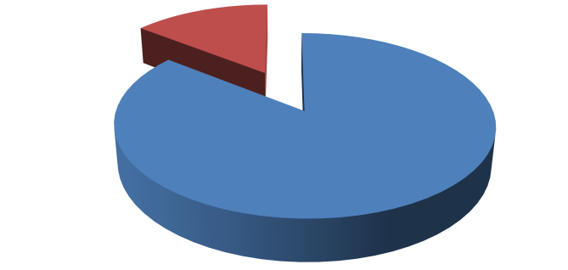
2. Apakah Saudara Mengetahui tentang aturan- aturan yang mengatur tentang tindak pidana kekerasan terhada anak?
14%
Jawaban A: tidak mengetahui
86%
Jawaban B : sudah tau

Berdasarkan pertanyaan nomor 2 dapat terlihat bahwa masih banyak dari peserta yang belum mengetahui tentang aturang hukum yang mengatur tentang aturan hukum tentang tindak pidana kekerasan terhadap anak. Hal ini terlihat dari presentase yang tidak mengetahui aturan hukum tindak pidananya sebanyak 86% dan yang sudah mengetahui hanya sebanyak 14%. Hal ini dikarenakan beberapa alasan diantaranya faktor latar belakang pendidikan dan peserta yang tidak memahami aturan hukum hukum tentang tindak pidana kekerasan terhadap anak.
Pertanyaan:
- Apakah saudara mengetahui jenis-jenis tindak pidana kekerasan terhadap anak? Pertanyaan ini menentukan apakah peserta dalam mengetahui apa saja batas orang tua atau lingkungan sekitar dalam memberi hukuman terhadap anak dan batasan terhadap bagaian tubuh mana yang boleh disentuh atau tidak

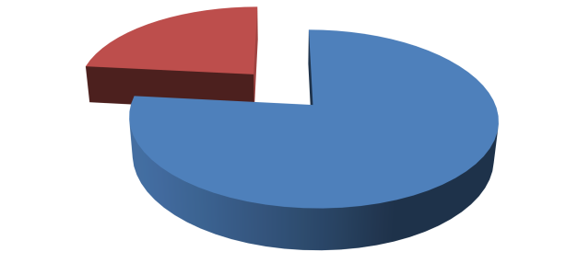
3. Apakah saudara mengetahui jenis-jenis tindak pidana kekerasan terhadap anak?
23%
77%
Jawaban A : mengetahui
Jawaban B : Tidak tahu
Dari pertanyaan di atas dapat dilihat hanya 23% peserta telah mengetahui jenis-jenis tindak pidana terhadap anak sedangkan terdapat 77% peserta belum mengetahui apa saja jenis-jenis kekerasan terhadap anak. Banyak peserta yang menganggap memukul atau mencubit anak bukan merupakan tindak pidana. Jika dilihat lagi, lebih dari setengah peserta belum mengetahui jenis tindak pidana kekerasan terhadap anak.
Pertanyaan:
- Apakah saudara memahami tentang sanksi-sanksi jika melakukan kekerasan terhadap anak?
Pertanyaan ini untuk mengetahui seberapa pekanya masyarakat untuk melaporkan jika terjadi tindak pidana terhadap anak. Peserta diberi pemahaman tentang sanksi apa saja jika melakukan tindak pidana kekerasan.
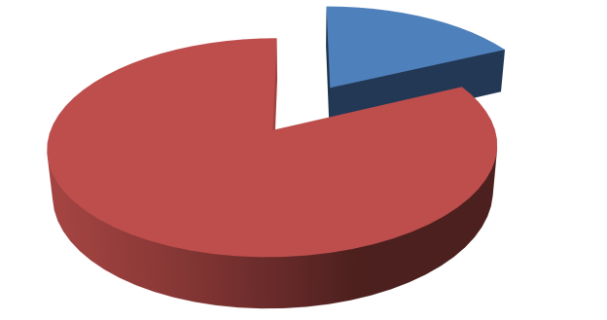
4. Apakah saudara memahami sanksi-sanksi jika melakukan kekerasan terhadap anak?
18%
82%
Jawaban A: memahami
Berdasarkan pertanyaan nomor empat dapat dilihat bahwa sebahagian besar peserta belum mengetahui sanksi-sanksi jika melakukan tindak pidana kekerasan terhadap anak. Masalah kekerasan yang dilakukan sebahagian mengungkapkan hal tersebut wajar sebagai tindak disiplin terhadap anak. Sebanyak 82% yang belum mengetahui sanksi-sanksi. Sedangkan yang sudah mengetahui sanksi- sanksi sebanyak 18%. Hal ini dilihat masih minimnya pengetahuan peserta pada terhadap sanksi yang akan dijeratkan kepada pelaku tindak pidana kekerasan terhadap anak
Pertanyaan:
- Apakah saudara mengetahui tentang dampak dari dilakukannya tindak pidana kekeraasan terhadap anak?
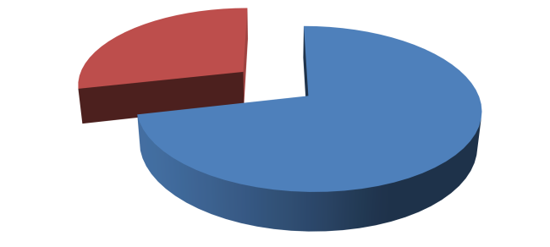
5. Apakah saudara mengetahui dampak dari dilakukannya tindak pidana kekerasan terhadap
anak?
29%
71%
Jawaban A: mengetahui
Jawaban B: Tidak tahu
Berdasarkan tabel di atas dapat dilihat bahwa sebanyak 71% peserta telah mengetahui dampak dari dilakukannya tindak pidana kekerasan terhadap anak. Sedangkan hanya 29% saja yang tidak mengetahui dampak dari dilakukannya tindak pidana kekerasan terhadap anak. Hal ini berarti sebagian besar peserta sebenarnya telah mengetahui akibat jika dilakukan tindak pidana kekerasan terhadap anak.
Selanjutnya setelah pemateri memberikan pemaparan materi, dilanjutkan sesi tanya jawab yang telahnya sesi tanya jawab dilanjutkan pengisian kuisioner kedua untuk mengukur tingkat pemahaman peserta setelah pemateri memberikan pemaparan. Berikut adalah hasil kuisioner peserta dengan pertanyaan yang sama pada kuisioner sebelumnya.
Pertanyaan:
    - Apakah saudara memahami tentang tata cara perlindungan anak dari tindak pidana kekerasan:

1.Apakah saudara memahami tentang tata cara perlindungan anak dari tindak pidana kekerasan?
Jawaban A: mengetahui
Jawaban B: tidak mengetahui
11%
89%

Dari hasil pemaparan yang diberikan peserta, dapat dilihat pemahaman peserta meningkat. Berdasarkan pertanyaan di atas, sebanyak 89 % peserta telah memahami tatacara perlindungan anakdari tindak pidana kekerasan dan hanya 11% saja yang belum memahami.
Pertanyaan:
    - Apakah saudara mengetahui tentang aturan-aturan yang mengatur tentang tindak pidana kekerasan terhadap anak? jawaban peserta sebagai berikut:

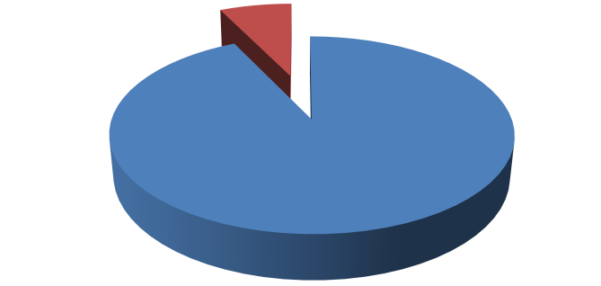
2. Apakah Saudara Mengetahui tentang aturan- aturan yang mengatur tentang tindak pidana kekerasan terhada anak?
7%
Jawaban A: tidak mengetahui
93%
Jawaban B : sudah tau
Berdasarkan pertanyaan nomor 2 dapat terlihat bahwa sudah banyak peserta yang mengetahui mengenai aturan hukum yang mengatur tentang tindak pidana kekerasan terhadap anak. hal ini terlihat dari presentase sebanya 93% yang sudah mengetahui selang beberapa saat setelah penyuluhan dan tanya jawab. Sedangkan hanya 7% saja yang belum mengetahui.
Pertanyaan:
- Apakah saudara mengetahui jenis-jenis tindak pidana kekerasan terhadap anak? Pertanyaan ini menentukan apakah sudah ada perkembangan terhadap pengetahuan peserta dalam mengetahui apa saja batas orang tua atau lingkungan sekitar dalam memberi hukuman terhadap anak dan batasan terhadap bagaian tubuh mana yang boleh disentuh atau tidak

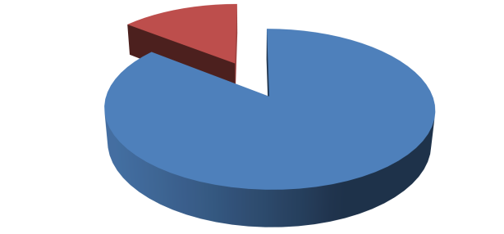
3. Apakah saudara mengetahui jenis-jenis tindak pidana kekerasan terhadap anak?
14%
86%
Jawaban A : mengetahui
Jawaban B : Tidak tahu
Dari pertanyaan di atas dapat dilihat hanya 14% peserta telah mengetahui jenis-jenis tindak pidana terhadap anak sedangkan terdapat 86% peserta belum mengetahui apa saja jenis-jenis kekerasan terhadap anak.
Pertanyaan:
- Apakah saudara memahami tentang sanksi-sanksi jika melakukan kekerasan terhadap anak?
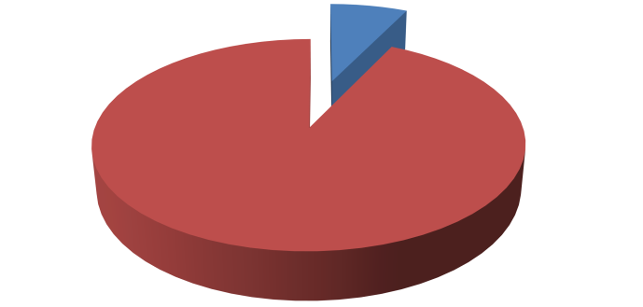
4. Apakah saudara memahami sanksi-sanksi jika melakukan kekerasan terhadap anak?
7%
Jawaban A: Ya
93%
Jawaban B: Tidak
Berdasarkan pertanyaan nomor empat dapat dilihat bahwa sebahagian besar peserta telah memahami sanksi-sanksi jika melakukan tindak pidana kekerasan terhadap anak. Sebanyak 93% yang telah mengetahui sanksi-sanksi. Sedangkan yang belum memahami sanksi-sanksi sebanyak 7%.

Pertanyaan:
- Apakah saudara mengetahui tentang dampak dari dilakukannya tindak pidana kekeraasan terhadap anak?
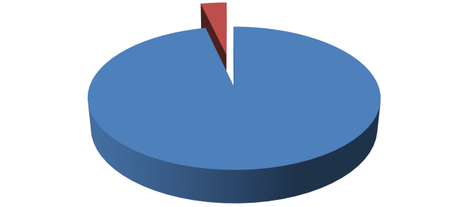
5. Apakah saudara mengetahui dampak dari dilakukannya tindak pidana kekerasan terhadap
anak?
4%
Jawaban A: mengetahui
96%
Jawaban B: Tidak tahu
Berdasarkan tabel di atas dapat dilihat bahwa sebanyak 96% peserta telah mengetahui dampak dari dilakukannya tindak pidana kekerasan terhadap anak. Sedangkan hanya 4% saja yang tidak mengetahui dampak dari dilakukannya tindak pidana kekerasan terhadap anak.

4. KESIMPULAN
Kegiatan penyuluhan ini berhasil meningkatkan pemahaman peserta tentang tindak pidana kekerasan terhadap anak. Evaluasi kuisioner setelah diberikan penyuluhan hukum menunjukkan bahwa peserta dapat memahami dengan baik materi yang disampaikan. Evaluasi pemahaman peserta tentang tindak pidana kekerasan terhadap anak rata-rata 90% sedangan 10% masih belum memahami materi dengan baik. Tim akan melakukan evaluasi untuk perbaikan pada kegiatan berikutnya. Capaian rata-rata peserta kegiatan dapat dijadikan pemetaan bahwa peserta penyuluhan layak dilakukan kegiatan serupa dengan tema yang sama dengan cakupan yang lebih khusus dan lebih mendalam lagi agar peningkatan pemahaman tindak pidana kekerasan terhadap anak lebih maksimal. Beberapa permasalahan yang disampaikan peserta telah didiskusikan dengan baik pada saat sesi tanya jawab yang dilakukan dalam penyuluhan hukum tersebut sehingga peserta benar-benar memahami bahwa persoalan yang ada dapat diselesaikan dengan baik.
Berdasarkan kesimpulan di atas, penulis menyarankan kepada pihak yang berkepentingan para peserta penyuluhan dalam mendisiplinkan anak agar mengetahui batasan-batasan agar terhindar dari tindak pidana kekerasan terhadap anak dan lebih peka lagi jika terjadi tindak pidana kekerasan terhadap anak di lingkungan sekitar. Kepada pihak- pihak terkait seperti lurah dan jajarannya lebih berperan aktif memberi pengarahan kepada masyarakat agar terhindar dari tindak pidana kekerasan terhadap anak. Kepada peserta agar terhindar dari tindak pidana kekerasan terhadap anak dan cepat tanggap jika di lingkungan sekitar terjadi tindak pidana kekerasan terhadap anak.

DAFTAR PUSTAKA
Arif Gosita, 2004, Masalah Perlindungan Anak, Buana Ilmu Populer, Jakarta.
Abdussalam, 2016, Hukum Perlindungan Anak, PTIK, Jakarta.
Irma Styowati Soemitro, Aspek Hukum Pelindungan Anak, Bumi Aksara, Jakarta.
Maidin Gultom, Perlindungan Hukum Terhadap Anak dalam Sistem Peradilan Pidana di Indonesia, Refika Aditama, Bandung.
Waluyadi, Hukum Perlindungan Anak, Mandar Maju, Bandung.

